ขอความร่วมมือชาว ต.หนองปรือ

เผยแพร่ประชาสัมพันธ์เพลง 3 อาร์สา

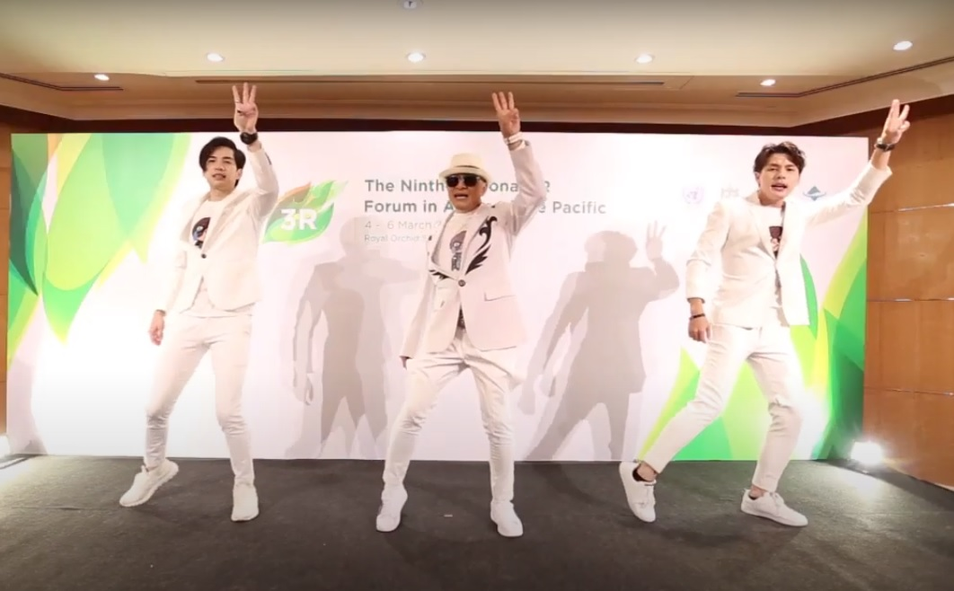
ตามที่ กรมส่งเสริมการปกครองท้องถิ่นได้รับแจ้งจากกรมควบคุมมลพิษว่า ได้รับมอบเพลง 3 อาร์สา ขับร้องโดย นายมนัสวิน นันทเสน (ติ๊ก ขีโร่) จากมูลนิธิการจัดการทรัพยากรอย่างยั่งยืน ( มูลนิธิ 3R ) เพื่อใช้เป็นสื่อในการรณรงค์ประชาสัมพันธ์สร้างจิตสำนึกด้านสิ่งแวดล้อมในการลด คัดแยกขยะ ด้วยหลักการ 3R ไปยังเยาวชน นักเรียน นิสิต นักศึกษาทั่วประเทศ โดยสามารถรับชมผ่านยูทูป https://www.youtube.com/watch?v=ysBdQbQZXKw
สำนักงานปลัด อบต.หนองปรือ

